附件4：个人所得税纳税清单(深圳)、中华人民共和国个人所得税纳税记录参考示例

注册会计师个人登录：自然人电子税务局（<https://etax.chinatax.gov.cn/> ）点击特色应用;

1、中华人民共和国个人所得税纳税记录下载打印

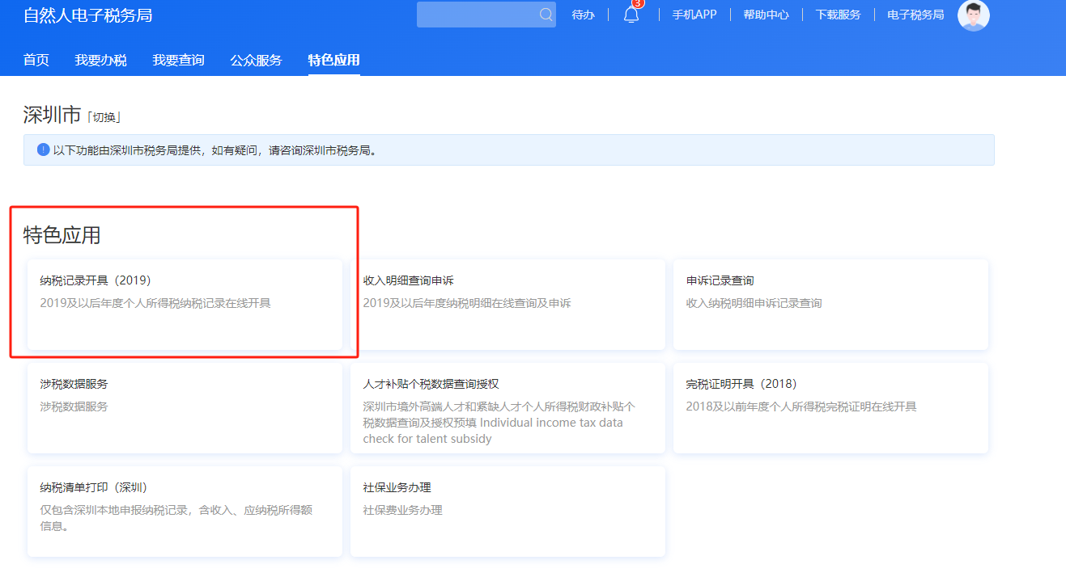

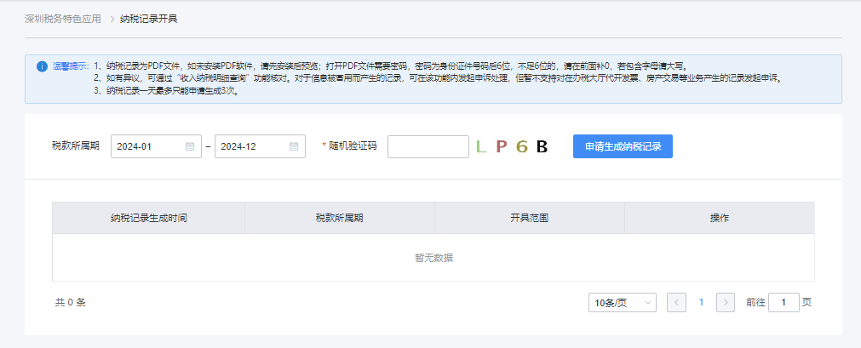

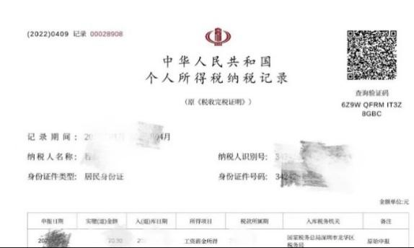

2、个人所得税纳税清单(深圳)下载打印

